ЖИТЕЛИ ПОЛУЧИЛИ ВОЗМОЖНОСТЬ ПРИНЕСТИ БИЖУТЕРИЮ НА ПАЛЕХСКУЮ
19:56, 14 Апрель 2016
Метки:общество
Одежду, обувь и аксессуары для выпускников из малообеспеченных семей принимают на Палехской
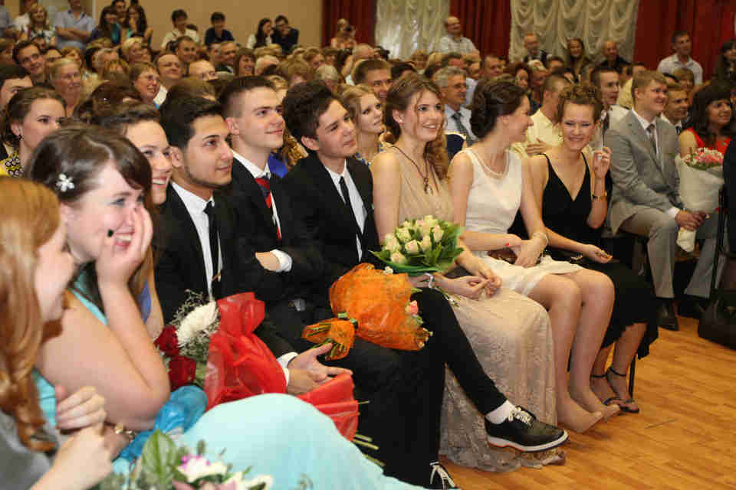
Выпускной. Фото Романа Балаева
Принять участие в VIII Общегородской благотворительной акции «Поможем подготовиться к школьному балу!»получили возможность все москвичи. И сделать это можно недалеко от своего дома, буквально по месту жительства. Жители Ярославского района могут принести до 15 мая (именно до этой даты продлится акция) вещи для выпускников школ из малообеспеченных семей, а также семей, где воспитываются дети-инвалиды в отделение реабилитации детей и подростков-инвалидов ГБУ ТЦСО «Ярославский» на улицу Палехскую, 11, корпус 2, пишет «Ярославский вестник».
— Мы проводим акцию ежегодно, — рассказала заведующая отделением Валентина Павлова, — стараемся не только одеть деток, родители которых не имеют возможности купить своим выпускникам к Последнему звонку новый костюм, рубашку, платье, но и составляем списки для парикмахерских района, которые с нами сотрудничают. В прошлом году, например, нашим ребятам там сделали бесплатно прически к торжественному дню.
Работает пункт приема на Палехской шесть дней в неделю. С понедельника по четверг с 9.00 до 20.00, в пятницу — с 9.00 до 18.45, в субботу — с 9.00 до 17.00. Перерыв на обед с 12.45 до 13.30. Телефон для справок8 (499) 188-91-74. Принимается одежда и обувь, в которой выпускники могли бы пойти на праздник. В том числе костюмы, рубашки, платья. Рады здесь также будут галстукам, колготкам и бижутерии. Условие одно — все должно быть в хорошем состоянии.

